**INSTITUCIÓN EDUCATIVA NUESTRA SEÑORA DEL PALMAR**

**Sede Liceo femenino**

**Grado décimo**

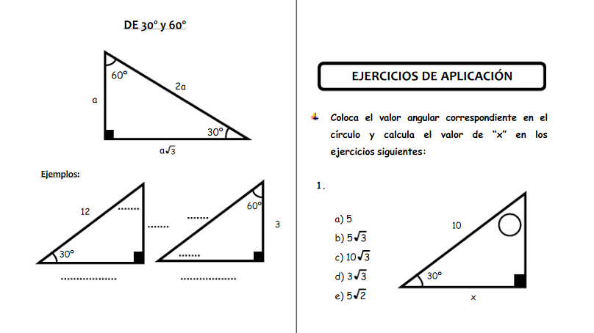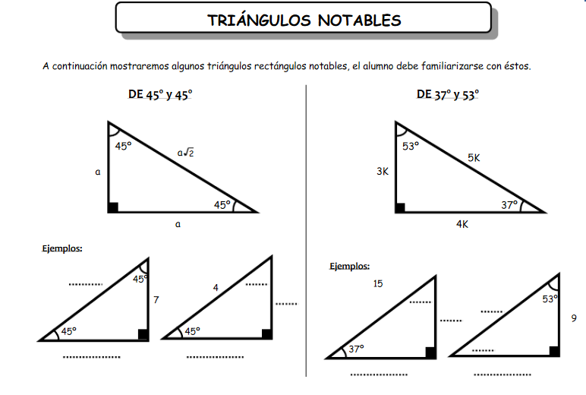**ACTIVIDAD DE REPASO PARA EL ICFES No. 4 Semana del 7 al 11 de mayo**

